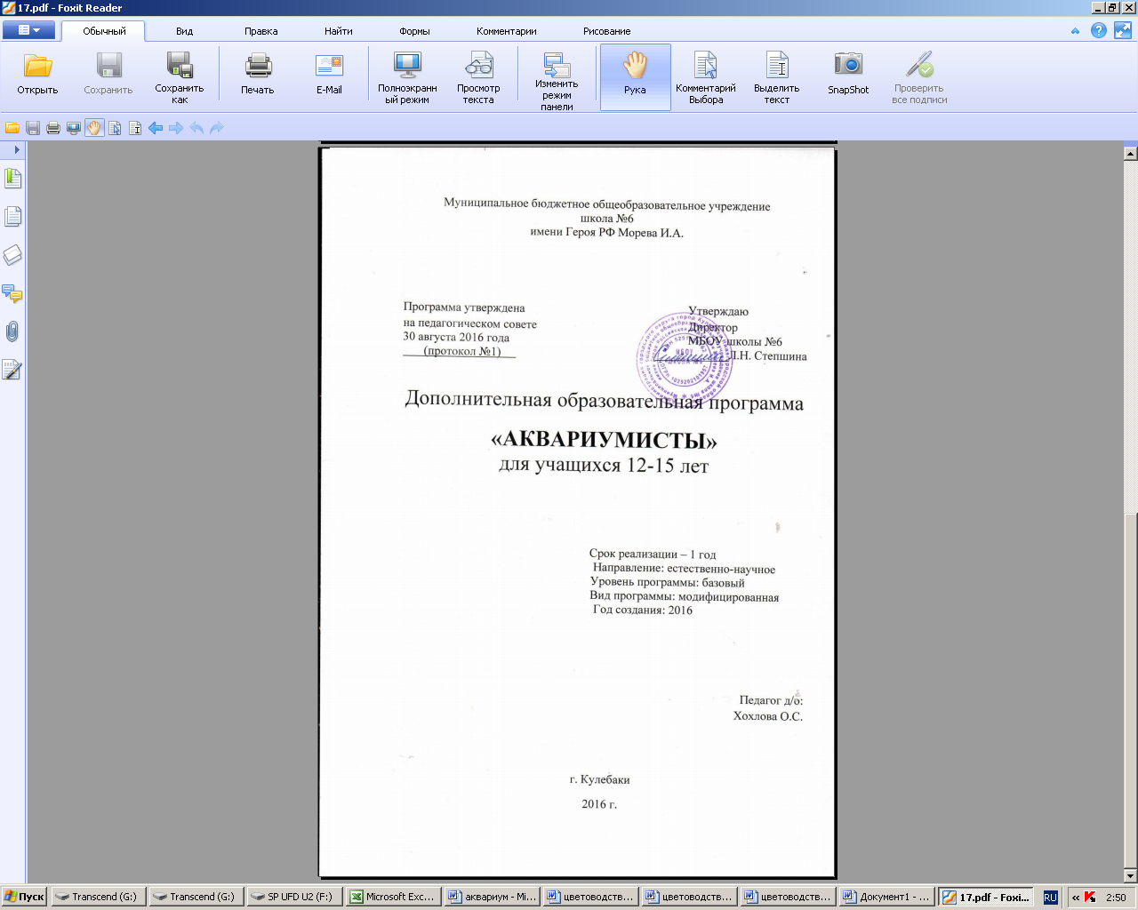
ИНФОРМАЦИОННАЯ КАРТА
ФУНКЦИЯ ПРОГРАММЫ – образовательная
ВИД ПРОГРАММЫ – модифицированная
СРОК РЕАЛИЗАЦИИ – программа реализуется в течение одного учебного года с сентября по май, включая осенние, зимние, весенние каникулы.
БАЗОВОЕ ОБРАЗОВАНИЕ – с 10 лет
ОБРАЗОВАТЕЛЬНАЯ ОБЛАСТЬ:
- воспитывать гуманное, нравственное отношение к природе;
- трудовое воспитание – забота о животных и растениях;
- способность развивать у ребят навыки наблюдения.
НАПРАВЛЕННОСТЬ – природо-охранная
ФОРМА ОРГАНИЗАЦИИ ОБРАЗОВАТЕЛЬНОГО ПРОЦЕССА – групповая
УРОВЕНЬ ПРОГРАММЫ – базовый
ФОРМЫ РЕАЛИЗАЦИИ ПРОГРАММЫ – стационарная, экскурсионная, экспериментальная
ФОРМЫ ОБУЧЕНИЯ – практические работы, экскурсии, проекты, исследовательская деятельность.
МЕТОДЫ ОБУЧЕНИЯ :
- методы проектирования;
-словесные методы;
- наглядные методы.

ПОЯСНИТЕЛЬНАЯ ЗАПИСКА
ИСХОДНЫЕ ПОЗИЦИИ ПРОГРАММЫ

Программа разработана по принципу интеграции школьного и дополнительного образования учащихся и рассчитана на успех учащихся в овладении ею от простого к сложному, от общего к частному.

АКТУАЛЬНОСТЬ И ПЕДАГОГИЧЕСКАЯ ЦЕЛЕСООБРАЗНОСТЬ ПРОГРАММЫ
Аквариум рассматривается в условиях детского учреждения, как круглогодично действующая лаборатория, в которой изучаются водные организмы. Аквариум – это модель водоема, где происходят почти все биологические процессы, свойственные для естественных прудов и озер. Наблюдение за жизнью рыб и растений не только помогает понимать и любить природу, но и способствуют развитию у ребят навыков наблюдения, ухода за живыми организмами. Обитатели аквариума способствуют изучению биологических законов, изучаемых на уроках биологии в школе.
Занятия по программе позволяют расширить знания о биологии тех или иных обитателей аквариума, содержать в водоемах рыб более проблемных в части разведения и дальнейшего выращивания, адаптировать растения не совсем подходящие для нашей воды, создавать не просто домашние водоемы, а аквариумы соответствующие разным широтам и видам.

ОРИЕНТИРОВАННОСТЬ ПРОГРАММЫ
Образовательный процесс по данной программе направлен на учащихся среднего звена, 10-15 лет.
Программа обращена на владение коммуникативным навыкам, здоровьесбережения, природопользования.

ЦЕЛЬ И ЗАДАЧИ ПРОГРАММЫ
ЦЕЛЬ
Способствовать развитию навыков трудовой деятельности, общению с животными, повышает познавательный интерес к природе, предмету биологии. Формирует устойчивое отношение к охране природы.
ЗАДАЧИ
Обучающие:
-повысить теоретические знания в соответствии с программой и поставленными целями;
-повышать интеллектуальный уровень учащихся, культуру речи, общение;
-научить учащихся работать с приборами и объектами исследования.
Развивающие:
-развивать индивидуальные творческие способности учащихся;
-развивать наблюдательность, усидчивость характера, интерес к познанию окружающего мира.
Воспитательные:
-воспитывать гуманное, нравственное отношение к природе;
-трудовое воспитание – забота о животных и растениях;
-эстетическое воспитание – оформление аквариума;
-патриотическое воспитание – изучение природы родного края, охрана окружающей среды;
-воспитывать необходимость ведения здорового образа жизни.

ОТЛИЧИТЕЛЬНЫЕ ОСОБЕННОСТИ ДАННОЙ ПРОГРАММЫ
Программа разработана по принципу интеграции школьного и дополнительного образования учащихся и рассчитана на успех учащихся в овладении ею от простого к сложному, от общего к частному.

УСЛОВИЯ ЭФФЕКТИВНОСТИ РЕАЛИЗАЦИИ ПРОГРАММЫ
Для успешной реализации программы необходимо выполнение ряда условий:
Внешние - материально-техническое обеспечение: наличие аквариума и принадлежностей к нему.
Внутренние – создание благоприятного психологического климата, учет возрастных особенностей и способностей детей, доброжелательное отношение к детям, творческое отношение педагога к работе.

ФОРМЫ И РЕЖИМ ЗАНЯТИЙ
Формы реализации программы: стационарные, смешанные, походные.
Стационарные – в помещении школы.
Смешанные – в школе, на природе.
Походные – экскурсии на водоем и зоомагазины.
Программа реализуется в течение одного учебного года с сентября по май, включая осенние, зимние, весенние каникулы. Рассчитана на 75 часов в год. Педагогическая нагрузка 2 часа в неделю.
МЕТОДИЧЕСКОЕ ОБЕСПЕЧЕНИЕ ПРОГРАММЫ.
Главное приоритетное направление подчеркнуть роль самостоятельной работы школьников при организации исследовательской и проектной деятельности и другие формы работы.
ФОРМЫ ПОДВЕДЕНИЯ ИТОГОВ
В течение учебного года предполагается повторное обращение в разное время года к одним и тем же темам с постепенным усложнением учебного материала. Это позволяет углублять знания воспитанников.
Формы подведения итогов: исследовательская работа, конкурс на лучший дизайн оформления аквариума.
ПРИНЦИПЫ ОБУЧЕНИЯ
При реализации программы используются следующие принципы:
-гуманизация,
-личностно-ориентированный подход;
-научность;
-доступность;
-дифференцированный подход;
-практическая направленность.

ОЖИДАЕМЫ РЕЗУЛЬТАТЫ РЕАЛИЗАЦИИ ПРОГРАММЫ
Программа предусматривает знакомство учащихся с профессиями в области биологии, природо-охранной деятельности, экологии. Должны овладеть навыками: коммуникативными, здоровьесбережения, природопользования, элементами исследовательской деятельности, навыками ухода за животными и растениями, повысить образовательный уровень.
Учащиеся должны знать:
-правила техники безопасности и электробезопасности;
-определять болезни рыб;
-название рыб;
-название водных растений;
-свойства воды;
-режим освещения и температурный режим;
-уметь размножать самостоятельно просторазводимых рыб;
-уметь аранжировать аквариумы;
-создавать природно-климатические аквариумы;
-создавать комбикорма для рыб;
-оказывать медицинскую помощь рыбам.

СОДЕРЖАНИЕ ПРОГРАММЫ
Тема 1.
Вводные занятия.
На первом занятии учащиеся знакомятся с планом работы на будущий учебный год.
Тема 2.
Техника безопасности.
Правила техники безопасности и электробезопасности при уходе за аквариумом.
Тема 3.
Аквариум.
Выбор места и размера аквариума. Типы аквариумов по назначению. Конструкции аквариумов.
Тема 4.
Вода и растворенные в ней газы.
Жесткость воды. Водородный показатель (РН). Кислород. Озон. Углерод. Азот.
Тема 5.
Средства внутреннего оформления аквариума.
Грунт. Камни. Коряги.
Тема 6.
Техническое оборудование.
Аэрация. Фильтрация. Насосы. Нагреватели. Освещение аквариума.
Тема 7.
Растения.
Строение семенных растений. Физиология водных растений. Размножение растений. Растения плавающие на поверхности или в толще воды. Растения укрепляющиеся в грунте. Растения с укороченным стеблем, укореняющиеся в грунте. Мхи и папоротники. Удобрения. Болезни растений. Приобретение и перевозка растений.
Тема 8.
Рыбы.
Анатомия рыб. Виды рыб. Приобретение и перевозка. Разведение рыб.
Тема 9.
Корм и кормление рыб.
Живые корма. Растительные корма. Сухие корма. Корма – заменители домашнего домашнего изготовления. Корма промышленного изготовления. Кормление мальков. Кормление взрослых рыб.
Тема 10.
Водоросли и моллюски.
Водоросли. Моллюски. Гидра. Планарии. Мшанки.
Тема 11.
Устройство и содержание декоративного аквариума.
Устройство аквариума. Уход за аквариумом. Примеры аквариумов.

Тема 12.
Болезни рыб.
Вирусы. Бактерии. Грибковые заболевания. Водоросли. Простейшие. Кишечнополостные. Плоские черви. Акантоцевролы.
Тема 13.
Лечение рыб.
Незаразные болезни. Инвазионные болезни. Инфекционные болезни. Лекарственные средства. Ванны лечебные. Медикаменты и их применение. Дезинфицирующие средства.

Тематический план.
№ | Содержание темы | Кол-во часов
1 | Вводные занятия | 1
2 | Техника безопасности | 2
3 | Аквариум | 3
4 | Вода и растворенные в ней газы | 10
5 | Средства внутреннего оформления аквариума | 3
6 | Техническое оборудование | 6
7 | Растения | 8
8 | Рыбы | 9
9 | Корм и кормление рыб | 8
10 | Водоросли и моллюски | 7
11 | Устройство и содержание декоративного аквариума | 3
12 | Болезни рыб | 8
13 | Лечение рыб | 5
14 | Экскурсии | 2
 | Всего: | 75

КОЛЕНДАРНО-ТЕМАТИЧЕСКИЙ ПЛАН РАБОТЫ
НА 2016-2017 УЧЕБНЫЙ ГОД
№ | Тематическое планирование | Сроки | Кол-во часов
1 | Вводное занятие. | 01.09.16 | 1
2 | Инструктаж по ТБ. | 05.09.16 | 1
3 | Оформление аквариума. | 08.09.16 | 1
4 | Аквариум. Оформление аквариума. | 12.09.16 | 1
5 | Поход в зоомагазин, экскурсия. | 15.09.16 | 2
6 | Изучение видов аквариумных рыб. | 19.09.16 | 1
7 | Теоретическое занятие – обитатели местных водоемов. | 22.09.16 | 1
8 | Теоретическое занятие – вода. | 26.09.16 | 1
9 | Жесткость воды. | 06.10.16 | 2
10 | Лечение рыб. | 10.10.16 | 1
11 | Болезни рыб. Доклад. | 13.10.16 | 2
12 | Доклад. Болезни рыб. | 17.10.16 | 2
13 | Карантин. Лечение рыб. | 20.10.16 | 1
14 | Лечение. Смена лекарств. | 03.11.16 | 1
15 | Промывание водорослей. | 07.11.16 | 1
16 | Строение семенных растений. | 10.11.16 | 1
17 | Физиология водных растений. | 14.11.16 | 1
18 | Выращивание растений. Пересадка растений. | 17.11.16 | 1
19 | Размножение растений. | 21.11.16 | 1
20 | Плавающие растения. | 24.11.16 | 1
21 | Растения, плавающие на поверхности воды. | 28.11.16 | 1
22 | Растения, укрепляющиеся в грунте. | 01.12.16 | 1
23 | Растения с укороченным стеблем. Удобрения для растений. | 05.12.16 | 1
24 | Приобретение растений и их посадка в грунт. | 08.12.16 | 1
25 | Мхи и папоротники. Другие виды растений. | 12.12.16 | 1
26 | Лечение рыб. Определение болезней при приобретении. | 15.12.16 | 2
27 | Вода и растворимые в ней газы. | 19.12.16 | 1
28 | Техническое оборудование. Фильтр. | 22.12.16 | 1
29 | Техническое оборудование. Термометр. Терморегулятор. | 26.12.16 | 1
30 | Техническое оборудование. Инвентарь для чистки аквариума. | 05.01.16 | 1
31 | Аквариум. Установка и размеры аквариума. | 09.01.17 | 1
32 | Выбор места и установка аквариума. | 12.01.17 | 1
33 | Водородный показатель (РН). | 16.01.17 | 1
34 | Кислород. Доклад учащихся. | 19.01.17 | 1
35 | Озон. Доклад учащихся. | 23.01.17 | 1
36 | Углерод. Доклад учащихся. | 28.01.17 | 1
37 | Азот. Доклад учащихся. | 30.01.17 | 1
38 | Корм и кормление рыб. | 02.02.17 | 1
39 | Живые корма. | 06.02.17 | 1
40 | Растительные корма. | 09.02.17 | 1
41 | Сухие корма. | 13.02.17 | 1
42 | Корма- заменители домашнего изготовления. | 16.02.17 | 1
43 | Корма промышленного изготовления. | 20.02.17 | 1
44 | Кормление мальков. | 27.02.17 | 1
45 | Кормление взрослых рыб. | 02.03.17 | 1
46 | Анатомия рыб. | 06.03.17 | 1
47 | Виды рыб. | 09.03.17 | 1
48 | Приобретение и перевозка рыб. | 13.03.17 | 1
49 | Разведение рыб. | 16.03.17 | 1
50 | Водоросли, моллюски. | 20.03.17 | 1
51 | Гидра. | 23.03.17 | 1
52 | Планарии. | 27.03.17 | 1
53 | Мшанки и другие. | 30.03.17 | 1
54 | Устройство и содержание декоративного аквариума. | 03.04.17 | 2
55 | Экскурсия на близ находящийся водоем. | 06.04.17 | 2
56 | Болезни водорослей, простейших. | 10.04.17 | 1
57 | Кишечнополостные. | 13.04.17 | 1
58 | Плоские черви. | 17.04.17 | 1
59 | Акантоцевролы. | 20.04.17 | 1
60 | Лекарственные средства для рыб. Лечение. | 24.04.17 | 1
61 | Разведение рыб. | 04.05.17 | 1
62 | Уход за аквариумом. | 08.05.17 | 1
63 | Кормление мальков. | 11.05.17 | 1
64 | Расселение рыб. | 15.05.17 | 1
65 | Подготовка аквариума к чистке. | 18.05.17 | 1
66 | Чистка аквариума. | 22.05.17 | 1
67 | Распределение рыб на лето (аквариум №1).  Распределение рыб на лето (аквариум №2). | 25.05.17 | 2

Список использованных источников

1. Махлин М.Д., Солоницына Л.П. «Аквариум в школе», Москва «Просвещение» 1984.
2.Плонский В.Д. «Полный справочник аквариумиста», Москва «Аквариум» 2002.
3.Поляков В.С. ООО «Журнал «Детская Энциклопедия», №9 2013.
4.Русаков А.Г. «Аквариум – это просто», Москва «Аквариум – Принт» 2008.
5.www.akuariuminfo/ru/hlusov/
6. akuarium 1.narod.ru/

